2019年电子信息制造业运行情况
来源：工信部运行监测协调局
一、总体情况
2019年，规模以上电子信息制造业增加值同比增长9.3%，增速比上年回落3.8个百分点。12月，规模以上电子信息制造业增加值同比增长11.6%，增速比上年提升1.1个百分点。
2019年，规模以上电子信息制造业累计实现出口交货值同比增长1.7%，增速比上年回落8.1个百分点。
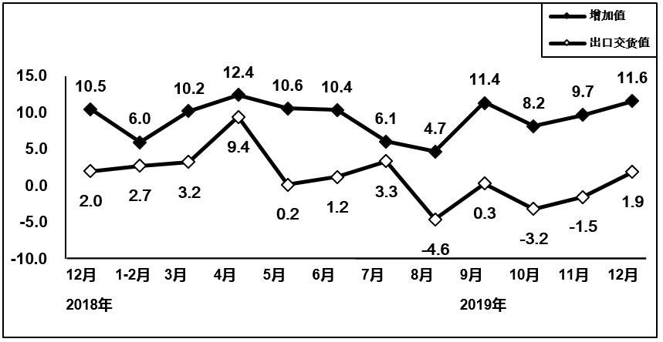
图1 2018年12月以来电子信息制造业增加值和出口交货值分月增速（%）
2019年，规模以上电子信息制造业营业收入同比增长4.5%，利润总额同比增长3.1%，营业收入利润率为4.41%，营业成本同比增长4.2%，12月末，全行业应收票据及应收账款同比增长3.2%。
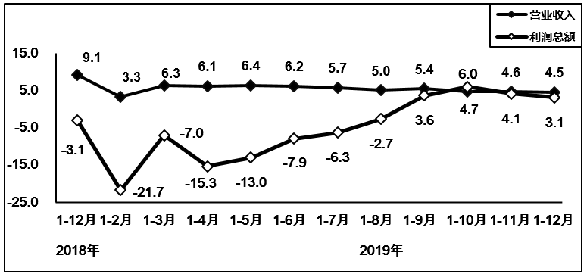
图2 2018年12月以来电子信息制造业营业收入、利润增速变动情况（%）

2019年，电子信息制造业生产者出厂价格同比下降0.9%。12月份，电子信息制造业生产者出厂价格同比下降2.6%，降幅与上月持平。
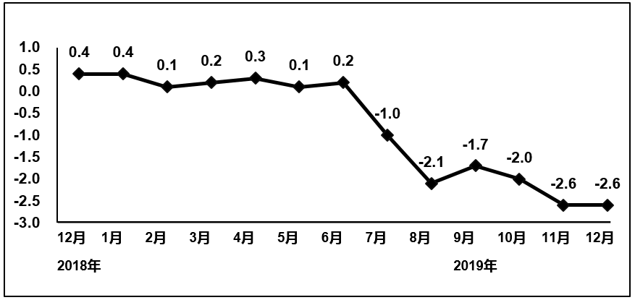
图3 2018年12月以来电子信息制造业PPI分月增速（%）
2019年，电子信息制造业固定资产投资同比增长16.8%，增速同比上年加快0.2个百分点，比上半年加快8.3个百分点。
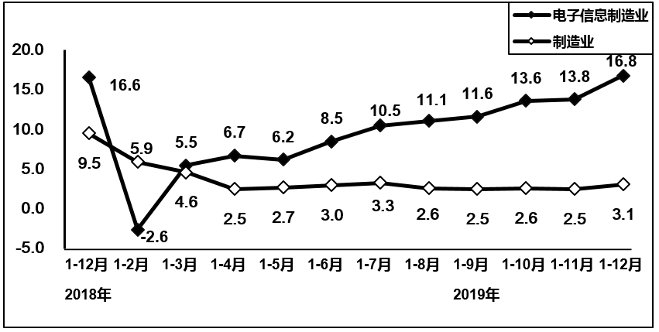
图4 2018年12月以来电子信息制造固定资产投资增速变动情况（%）
二、主要分行业情况
（一）通信设备制造业
12月，通信设备制造业增加值同比增长9.4%，出口交货值同比下降2.4%。主要产品中，手机产量同比增长3.5%，其中智能手机产量同比增长0.3%。
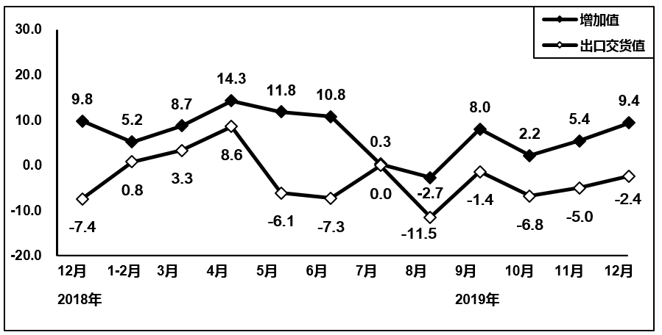
图5 2018年12月以来通信设备行业增加值和出口交货值分月增速（%）
2019年，通信设备制造业营业收入同比增长4.3%，利润同比增长27.9%。
（二）电子元件及电子专用材料制造业
12月，电子元件及电子专用材料制造业增加值同比增长20.7%，出口交货值同比下降2.3%。主要产品中，电子元件产量同比增长26.9%。
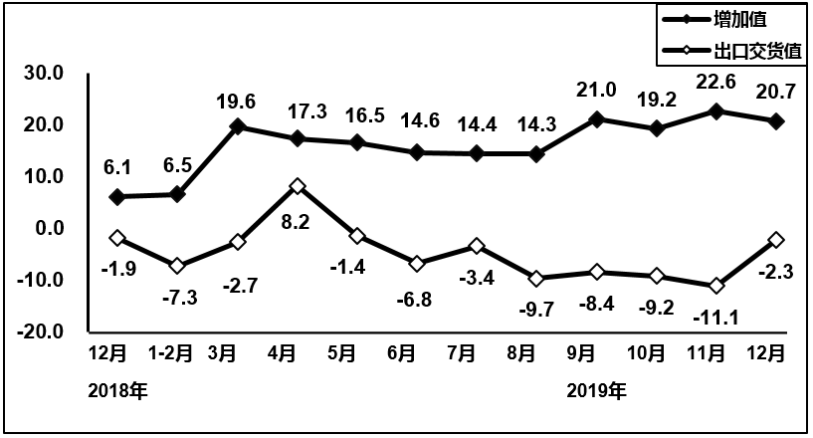
图6 2018年12月以来电子元件行业增加值和出口交货值分月增速（%）
2019年，电子元件及电子专用材料制造业营业收入同比增长0.3%，利润同比下降2.1%。
（三）电子器件制造业
12月，电子器件制造业增加值同比增长8.3%，出口交货值同比增长5.4%。主要产品中，集成电路产量同比增长30%。
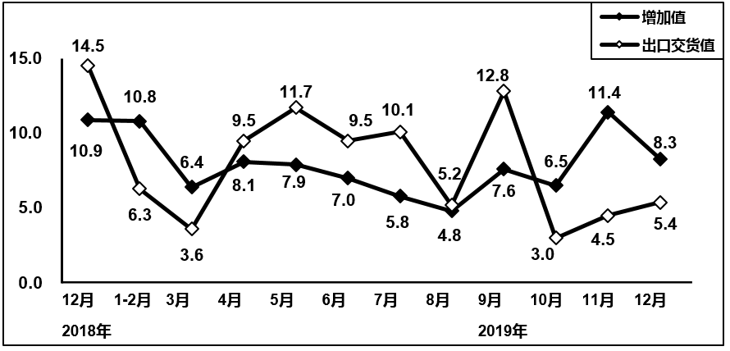
图7 2018年12月以来电子器件行业增加值和出口交货值分月增速（%）
2019年，电子器件制造业营业收入同比增长9.4%，利润同比下降21.6%。
（四）计算机制造业
12月，计算机制造业增加值同比增长9.2%，出口交货值同比增长5.6%。主要产品中，微型计算机设备产量同比增长13.2%；其中，笔记本电脑产量同比增长10.7%，平板电脑产量同比增长25%。
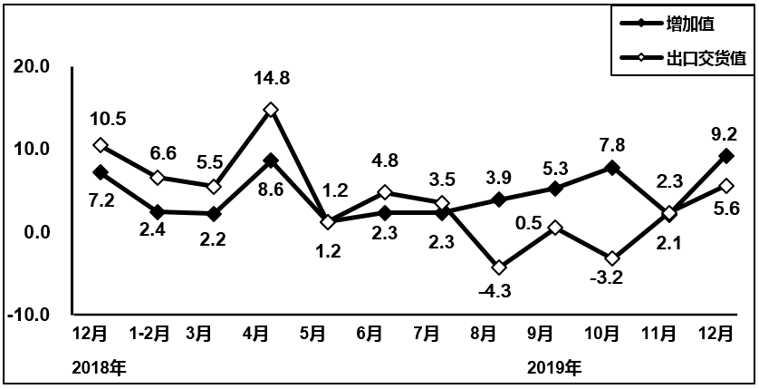
图8 2018年12月以来计算机制造业增加值和出口交货值分月增速（%）
2019年，计算机制造业营业收入同比增长3.9%，利润同比增长2.6%。

